**МИНОБРНАУКИ РОССИИ**

**Санкт-Петербургский государственный**

**электротехнический университет**

**«ЛЭТИ» им. В.И. Ульянова (Ленина)**

**Кафедра МОЭВМ**

отчет

**по лабораторной работе №4**

**по дисциплине «Веб-технологии»**

Тема: Модуль приложения «Участие в аукционе картин»

|  |  |  |
| --- | --- | --- |
| Студент гр. 7383 |  | Зуев Д.В. |
| Преподаватель |  | Беляев С.А. |

Санкт-Петербург

2019

**Цель работы**

Изучение возможностей применения jQuery UI для создания интерфейса пользователя, обработки ошибок, ведение журналов ошибок, реализация взаимодействия приложений с использованием web-сокетов, применение статического анализатора Flow, освоение инструмента сборки WebPack и организации модульного тестирования web-приложений с использованием Mocha.

**Формулировка задачи**

Необходимо создать web-приложение, обеспечивающее участие в аукционе картин. Каждый участник может подключиться к аукциону картин. В заданное время начинается аукцион. Участники могут торговаться и повышать стоимость продажи картины. Информация о ходе торгов и сделанных ставках рассылается всем участникам с учётом заданной конфигурации аукциона.

Аукцион заканчивается, когда заканчивается торг по последней картине.

Часть картин может остаться не проданными. Основные требования:

1. Приложение получает исходные данные из модуля администрирования

приложения «Аукцион картин» в виде настроек в формате JSON-файла.

2. В качестве сервера используется Node.JS с модулем express.

3. Участники аукциона подключаются к приложению «Участие в аукционе

картин».

4. Предусмотрена HTML-страница администратора, на которой отображается

перечень участников аукциона, перечень картин, текущее состояние по каждой картине (минимальная цена, кому продана, за какую цену), окно (область на странице) с сообщениями о ходе торгов.

5. Предусмотрена HTML-страница участника, на которой отображается информация о балансе средств участника, текущей продаваемой картине, времени, которое прошло с начала торгов, окно (область на странице) с сообщениями о ходе торгов, информация о начальной и текущей цене, предусмотрена возможность предложить новую цену, предусмотрен виджет, позволяющий указать сумму повышения цены (по умолчанию – минимальное допустимое значение), ссылка (или кнопка) перехода на страницу с покупками.

6. Окончание торга по картине осуществляется после истечения заданного времени (соответствующий отсчёт ведётся в окне с сообщениями о ходе торгов).

7. Окно с сообщениями о ходе торгов предназначено для предоставления актуальной информации о ходе торгов (время и текст с соответствующей цветовой подсветкой сообщений). В качестве сообщений как минимум выступают: сообщение о начале торгов в целом, о начале торгов по картине, о подаче заявки, о повышении цены, обратный отсчёт об окончании торга по картине, об окончании торгов в целом.

9. Предусмотрена HTML-страница, на которой можно ознакомиться со всеми картинами, купленными участником торгов.

**Ход работы**

1. Была реализована загрузка исходных данных в формате json из модуля администрирования приложения «Аукцион картин».
2. Была создана страница для аутентификации пользователя. Чтобы войти, пользователь должен быть зарегистрирован администратором в базе данных. Страница входа представлена на рисунке 1.



Рисунок 1 – Страница входа

1. Была создана страница для администратора, которая состоит из тех же страниц, что и страница участника, только с расширенными возможностями. Главное меню администратора и участников представлено на рисунке 2.



Рисунок 2 – Главное меню

1. Были созданы страницы для списков картин и участников, а также непосредственно для участников и картин. Эти страницы точно такие же как в модуле администрирования приложения «Аукцион картин».
2. Была создана страница аукциона. На ней находится текущая картина, по которой проводится аукцион, её начальная стоимость и чат, в котором отображаются ставки. У администратора имеется возможность начать аукцион, а у участника имеется возможность сделать ставку, а так же отображается его текущий баланс средств. Страница аукциона для администратора представлена на рисунке 3, для участника – на рисунке 4.

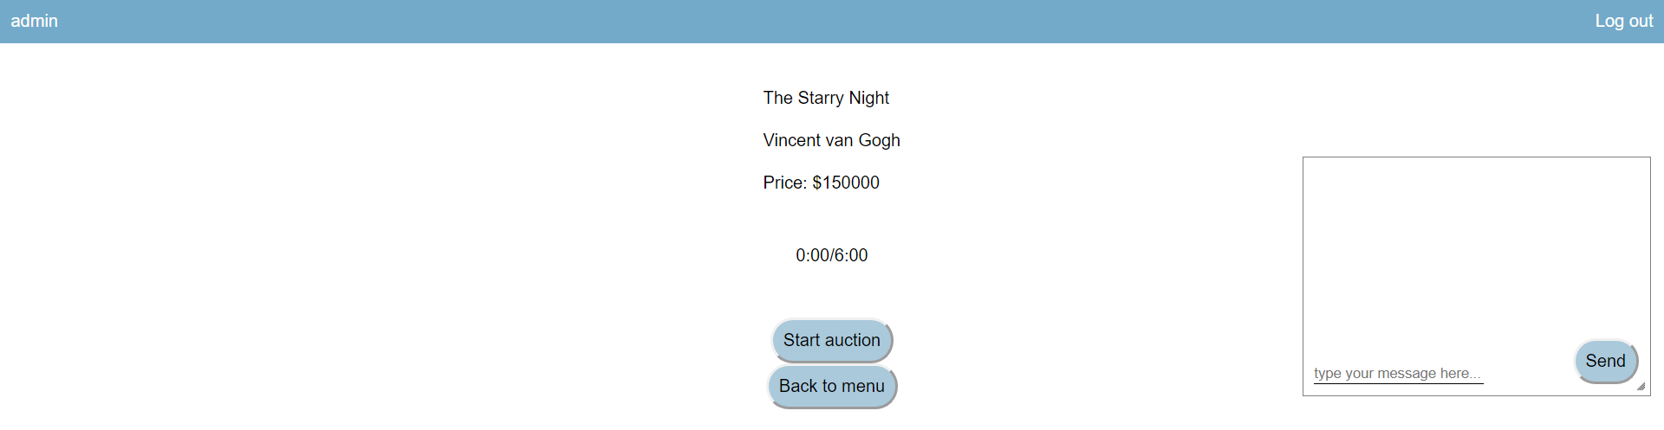

Рисунок 3 – Страница аукциона для администратора



Рисунок 4 – Страница аукциона для участника

**Вывод**

В ходе выполнения данной лабораторной работы были изучены возможности применения jQuery UI для создания интерфейса пользователя, обработки ошибок, ведение журналов ошибок, реализовано взаимодействие приложений с использованием web-сокетов.